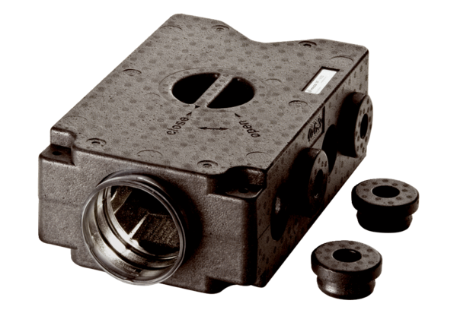Vzduchové rozváděče z plastu, 8-násobné MF-V63Obsah dodávky: 1 kusSortiment: K
Typové číslo: 0059.0970Výrobce: MAICO

